以下操作均为在windows下运行，如果在linux中运行nginx启动方式可能不一样，但是小程序不会出现问题，因为小程序没有用到绝对路径

第一步 ：

首先安装 nginx，可以直接使用myProject下的nginx-1.14.1，具体方法为在控制台中进入nginx-1.14.1文件夹，运行 **start nginx**

或者是已有nginx的可以将nginx-1.14.1/conf下的nginx.conf复制替换已有nginx的nginx.conf文件，再此之前需要先保存需要被替换的nginx.conf，然后输入 **nginx –s reload**

或者复制一下代码到nginx.conf 中监听 80 端口的 server 下：

location /v2/ {

proxy_store off;

proxy_redirect off;

proxy_set_header X-Forwarded-For $proxy_add_x_forwarded_for;

proxy_set_header X-Real-IP $remote_addr;

proxy_set_header Referer 'no-referrer-when-downgrade';

proxy_set_header User-Agent 'Mozilla/5.0 (Windows NT 10.0;WOW64) AppleWebKit/537.36 (KHTML, like Gecko) Chrome/62.0.3202.94 Safari/537.36';

proxy_connect_timeout 600;

proxy_send_timeout 600;

proxy_read_timeout 600;

proxy_pass https://api.douban.com/v2/;

#proxy_pass https://12safw234sdafhoc.com/v2/;

}

人后重启 nginx

其中如果微信小程序请求数据报404/403可能是因为proxy_set_header需要重新设置为自己电脑的任意浏览器的User-Agent

使用微信开发者工具打开 file_exhibition，因为我的小程序所有数据都是使用微信小程序提供的缓存区保存的，导致程序体积超过2048kb,所以无法使用手机预览。

小程序已实现的功能有如下

进入程序询问是否授权登录，主要用于获取用户个人信息包括头像、昵称，可以选择登录或跳过，如下所示：

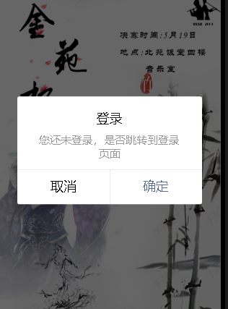

登录过程：

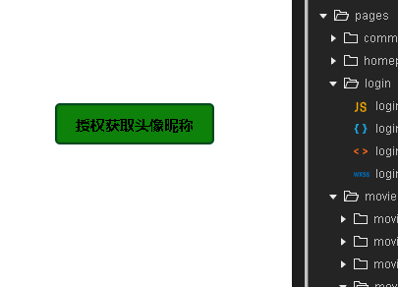

如果选择不登录，则跳过登录步骤直接进入首页，首页如下：



**其中搜索功能当前无法使用，因为豆瓣开放的API已无法获取数据**，点击更多可以查看当前栏目中的更多电影，如下：

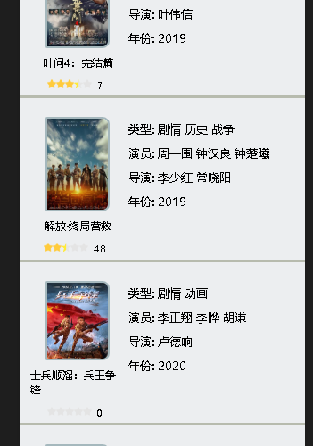

**点击具体电影图片，进入具体电影页面，具体电影介绍功能已无法使用，因为豆瓣API已无法请求数据**，如下：

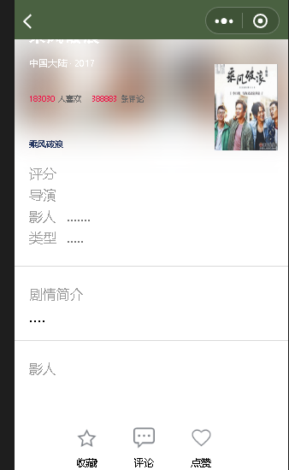

收藏和点赞功能无法使用，评论功能无法联网使用，评论页面如下：

